Analisis Data menggunakan KMeans

Setelah data diolah dan ditampilkan menggunakan KMeans, ada sedikit perubahan pada ketika pertama KMeans dilakukan dengan ketika KMeans dilakukan dengan menggunkan perulangan, dengan menggunakan kode program pengolah yang sama.

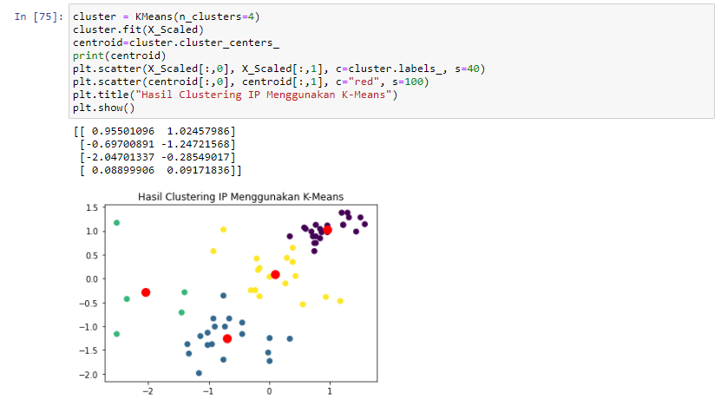

Pada gambar diatas, apabila saya menggunakan 4 buah centroid dan menggunakan sejumlah titik yang sudah kita masukkan berapa banyak, maka bisa dilihat bahwa titik berwarba hijau pada sebelah kiri justru memiliki hasil kelompok yang paling sedikit, yaitu sebanyak 5 titik, kemudian disusul dengan 19 titik, titik berwarna kuning yang diisi 15 titik, dan yang terakhir yang berwarna ungu yang diisi oleh kurang lebih 22 titik. Titik diatas itu merupakan banyaknya data dari total sebanyak 64 data yang terikat pada sebuah Centroid yang sudah ditentukan sebelumnya.

Tentu, ini masihlah belum sempurna, karena tentu sebuah data pasti dapat berubah posisinya dan berubah keterikatannya pada centroid yang sebelumnya diikat melalui perhitungan KMeans awal. Maka, perlu dilakukan perhitungan Kembali, dimana pada kasus ini, akan dilakukan perulangan sampai data tersebut dapat dianggap sempurna dan tidak berubah posisi terhadap centroidnya.

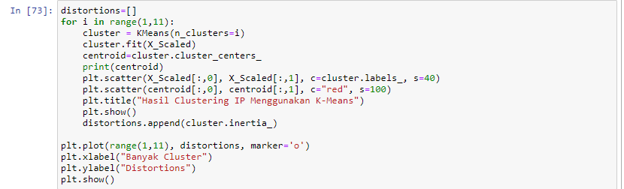

Dari perhitungan diatas, dapat kita lihat pada lembar hasil, hasil pengelompokkan data menggunkan KMeans sebanyak 10 kali, serta grafik Distorsi data terhadap banyaknya klaster data.

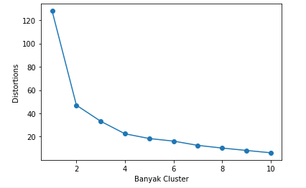

Dari grafik diatas, dapat kita lihat bahwa dari titik nomor 4, grafik mulai melandai sampai pada pada titik ke-6, dimana dari titik ke-6 dan titik ke-7 sedikit mengalami penurunan dan disusul lagi dengan pelandaian grafik dari titik ke-7 sampai pada titik ke-10. Maka, dari gambar grafik yang dihasilkan, menggunakan teknik *Elbow*, maka dapat disimpulkan bahwa K yang optimal adalah 7, karena pelandaian grafik sampai pada titik terakhir.